**ПРАКТИЧЕСКОЕ ЗАДАНИЕ 22**

**ТЕХНОЛОГИЯ WINDOWS FORM.РАБОТА С ФОРМАМИ**

Задание 1.

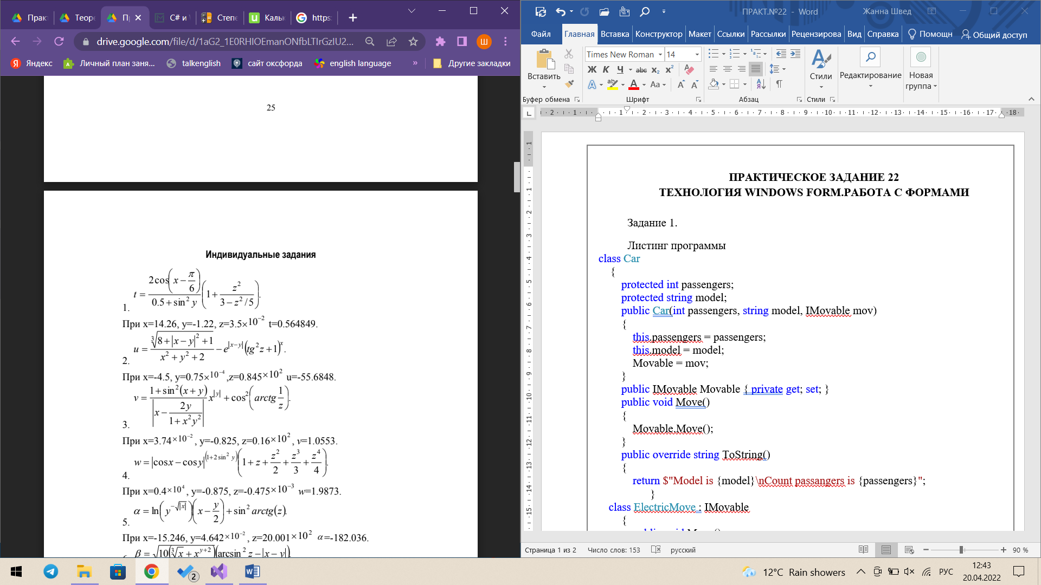

Листинг программы

public partial class Form1 : Form

{

public Form1()

{

InitializeComponent();

}

private void button1_Click(object sender, EventArgs e)

{

double b = -1.5;

double c = 0.75;

double x0 = Convert.ToDouble(textBox1.Text);

double xk = Convert.ToDouble(textBox2.Text);

double dx = Convert.ToDouble(textBox3.Text);

double a = Convert.ToDouble(textBox4.Text);

double x = x0;

while (x <= (xk + dx / 2))

{

double y = Math.Pow(10, -2) * (b * c) / x + Math.Cos(Math.Sqrt(Math.Pow(a, 3) * x));

textBox5.Text += "x=" + Convert.ToString(x) +

"; y=" + Convert.ToString(y) +

Environment.NewLine;

x = x + dx;

}

}

}

Таблица 1.1 – Входные и выходные данные

|  |  |
| --- | --- |
| Входные данные | Выходные данные |
|  | 2,442545645589051 |

Анализ результатов:

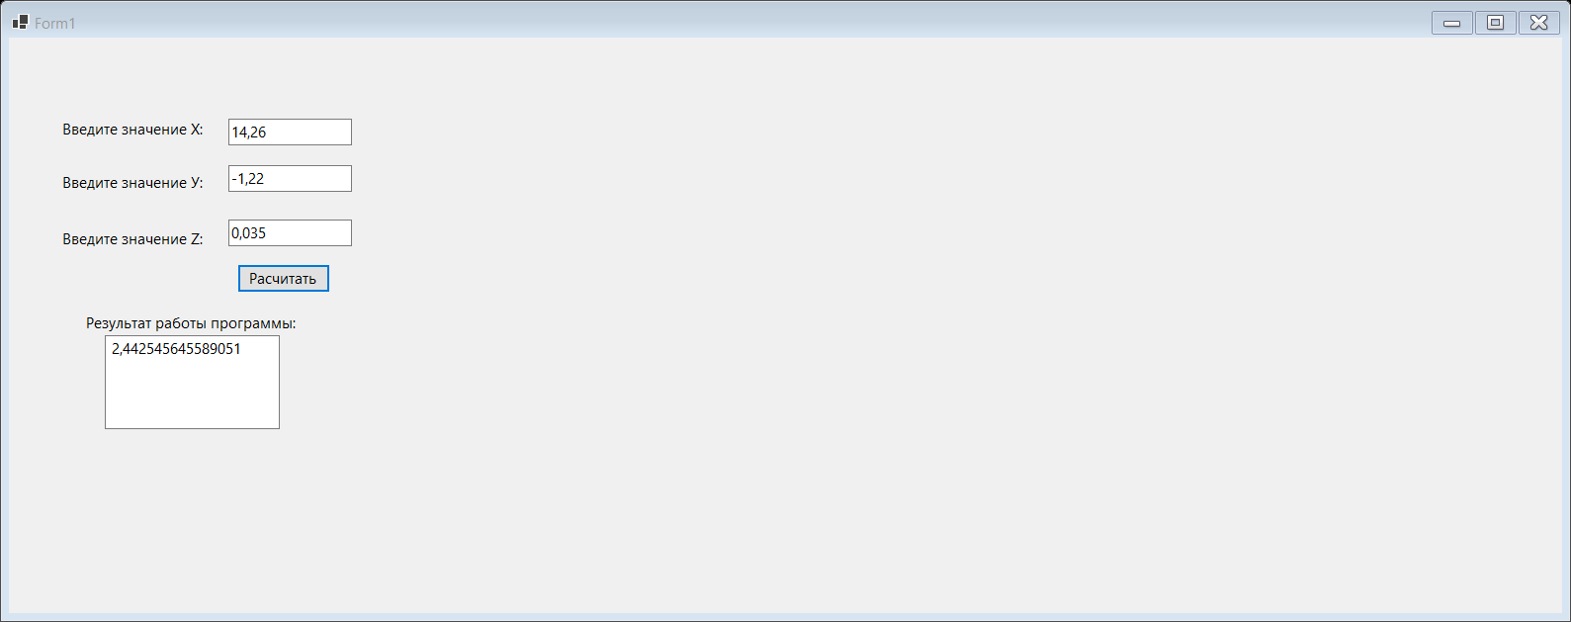

Рисунок 1.1 – Результат работы программы

Задание 2.

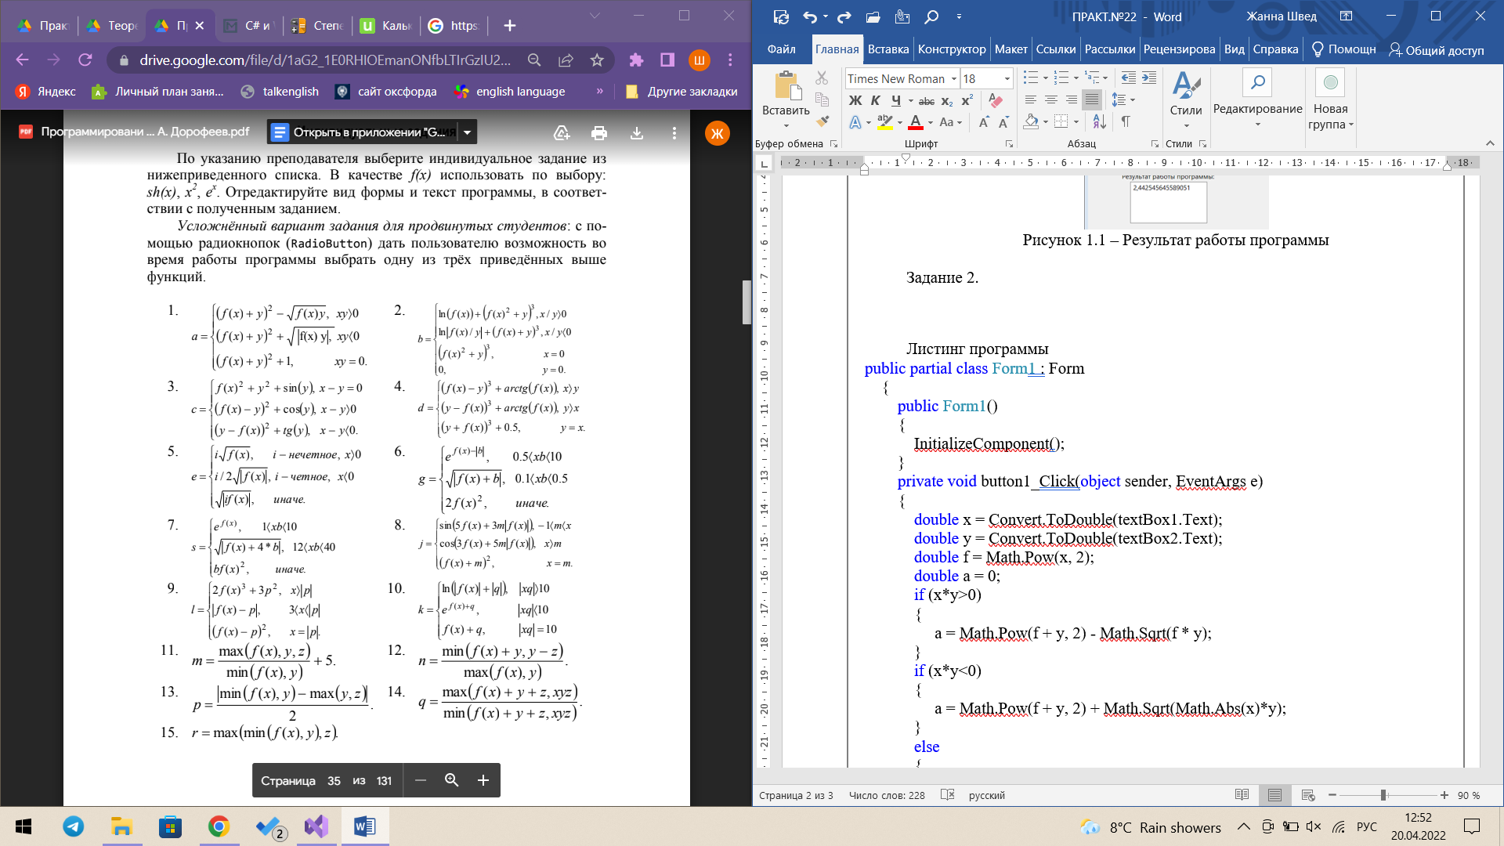

Листинг программы

public partial class Form1 : Form

{

public Form1()

{

InitializeComponent();

}

private void button1_Click(object sender, EventArgs e)

{

double x = Convert.ToDouble(textBox1.Text);

double y = Convert.ToDouble(textBox2.Text);

double f = Math.Pow(x, 2);

double a = 0;

if (x*y>0)

{

a = Math.Pow(f + y, 2) - Math.Sqrt(f * y);

}

if (x*y<0)

{

a = Math.Pow(f + y, 2) + Math.Sqrt(Math.Abs(x)*y);

}

else

{

a = Math.Pow(f + y, 2) + 1;

}

textBox4.Text = Convert.ToString(a);

}

private void textBox2_TextChanged(object sender, EventArgs e)

{

}

}

Таблица 1.2 – Входные и выходные данные

|  |  |
| --- | --- |
| Входные данные | Выходные данные |
|  | 10 |

Анализ результатов:

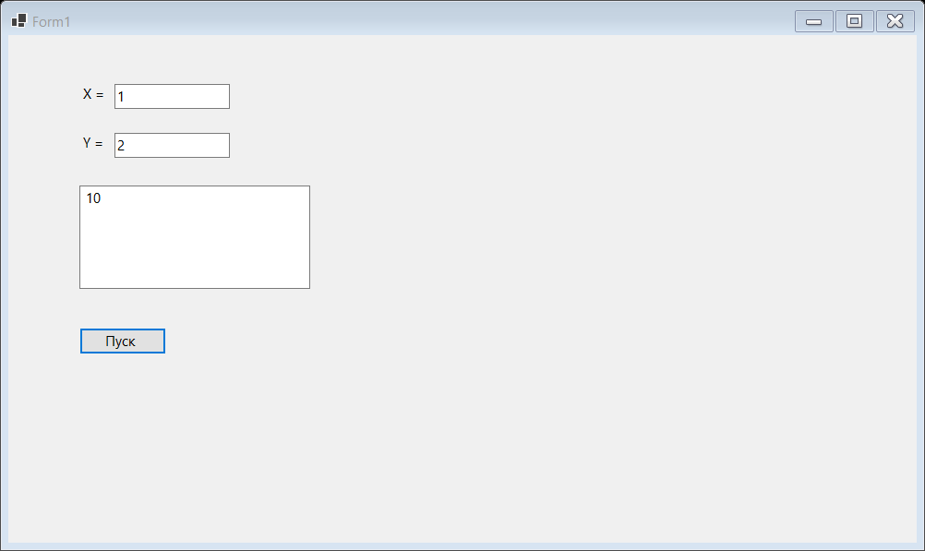

Рисунок 1.2 – Результат работы программы

Задание 3.

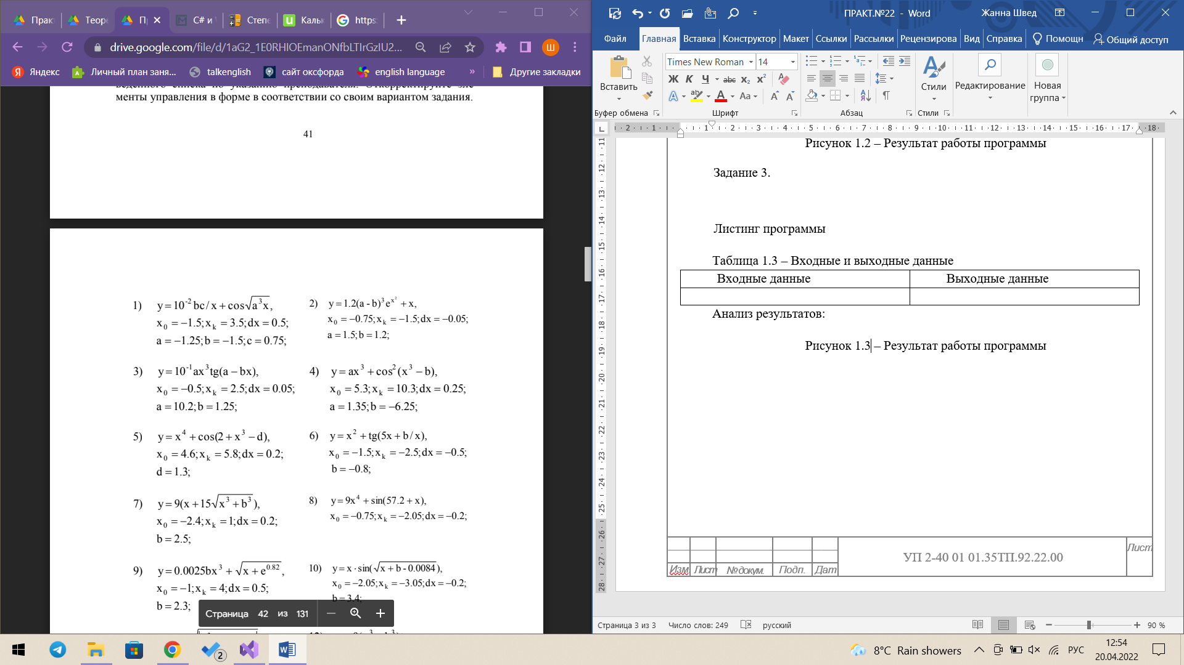

Листинг программы

public partial class Form1 : Form

{

public Form1()

{

InitializeComponent();

}

private void button1_Click(object sender, EventArgs e)

{

double b = -1.5;

double c = 0.75;

double x0 = Convert.ToDouble(textBox1.Text);

double xk = Convert.ToDouble(textBox2.Text);

double dx = Convert.ToDouble(textBox3.Text);

double a = Convert.ToDouble(textBox4.Text);

double x = x0;

while (x <= (xk + dx / 2))

{

double y = Math.Pow(10, -2) * (b * c) / x + Math.Cos(Math.Sqrt(Math.Pow(a, 3) * x));

textBox5.Text += "x=" + Convert.ToString(x) +

"; y=" + Convert.ToString(y) +

Environment.NewLine;

x = x + dx;

}

}

Анализ результатов:

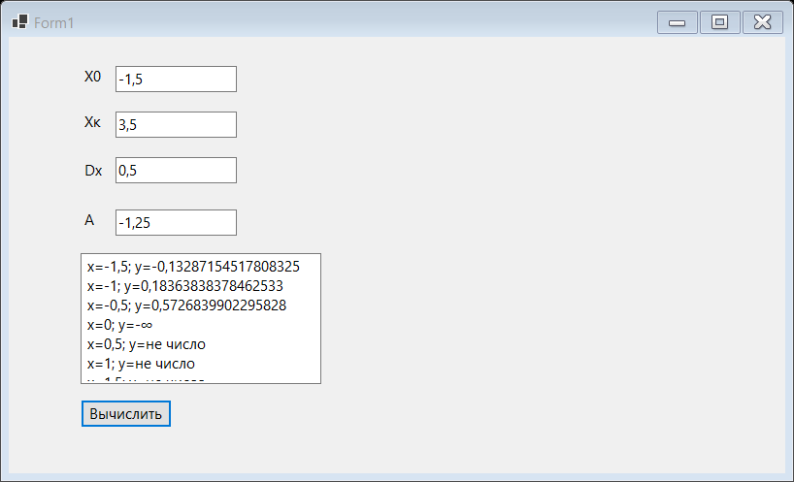

Рисунок 1.3 – Результат работы программы

Задание 4.

Разработать Windows-приложение, позволяющее пользователю вводить и выводить анкетные данные служащих.

Листинг программы

using System;

using System.Collections.Generic;

using System.ComponentModel;

using System.Data;

using System.Drawing;

using System.IO;

using System.Linq;

using System.Text;

using System.Threading.Tasks;

using System.Windows.Forms;

namespace job4

{

public partial class Form1 : Form

{

public Form1()

{

InitializeComponent();

}

private void Form1_Load(object sender, EventArgs e)

{

YearBox.Items.Clear();

var thisYear = DateTime.Now.Year;

for (int i = 1900; i <= thisYear; i++)

{

YearBox.Items.Add(i.ToString());

}

}

private void button1_Click(object sender, EventArgs e)

{

Application.Exit();

}

private static void CleanAllTextBoxesIn(Control parent)

{

foreach (Control c in parent.Controls)

{

if (c is TextBox)

{

((TextBox)c).Clear();

}

if (c.HasChildren)

{

CleanAllTextBoxesIn(c);

}

if (c is CheckBox)

{

((CheckBox)c).Checked = false;

}

if (c is RadioButton)

{

((RadioButton)c).Checked = false;

}

if (c is ComboBox)

{

((ComboBox)c).Text = "";

}

}

}

private void button2_Click(object sender, EventArgs e)

{

CleanAllTextBoxesIn(this);

}

private static void SaveAllTextBoxesIn(Control parent, string path)

{

foreach (Control c in parent.Controls)

{

if (c is TextBox txt)

{

File.AppendAllText(path, txt.Name + ": " + txt.Text + "\n");

}

if (c.HasChildren)

{

if (!(c is NumericUpDown))

{

SaveAllTextBoxesIn(c, path);

}

}

if (c is CheckBox)

{

if (((CheckBox)c).Checked)

{

File.AppendAllText(path, c.Text + ": " + ((CheckBox)c).Checked.ToString() + "\n");

}

}

if (c is RadioButton)

{

if (((RadioButton)c).Checked)

{

File.AppendAllText(path, c.Text + ": " + ((RadioButton)c).Checked.ToString() + "\n");

}

}

if (c is ComboBox)

{

File.AppendAllText(path, c.Name + ": " + ((ComboBox)c).Text + "\n");

}

if (c is NumericUpDown)

{

File.AppendAllText(path, c.Name + ": " + ((NumericUpDown)c).Text + "\n");

}

}

}

private void button3_Click(object sender, EventArgs e)

{

File.Delete(@"content.txt");

string path = @"content.txt";

SaveAllTextBoxesIn(this, path);

}

}

}

Анализ результатов:

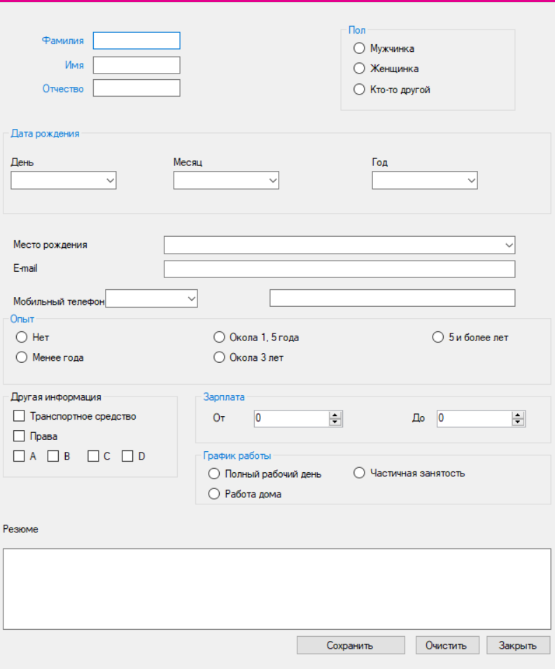

Рисунок 1.4 – Результат работы программы